Краткая инструкция по работе с программой QueryList
Программа QueryList предназначена для видеозахвата/сохранения данных исследований на PACS сервере, получение и просмотра изображений с PACS сервера. Функциональность программы дает возможность простой работы с результатами исследований.
Начало работы с программой - работа со списком исследований
Запустите QueryList.exe :
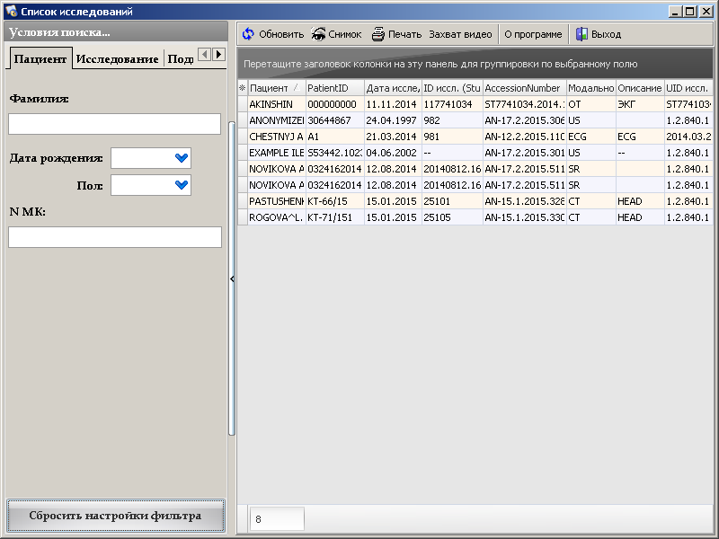
Для получения списка исследований с PACS сервера используется кнопка . Список исследований возвращается в соответствии с условиями поиска в левой части окна.
Список условий :
Фамилия - фамилия пациента (лат. буквами)
дата рождения - дата рождения пациента
N МК - номер медкарты пациента (PatientID в названии столбца)
Модальность - модальность (тип) исследования в соответствии со справочником DICOM
Внимание !
Просмотровщик не предназначен для работы с модальностями :
OT - incapsulated PDF
ECG - электрокардиограмма
SR - structured reports (некоторые настройки аппаратов позволяют прикладывать SR к серии снимков)
врач - врач введенный на аппарате при проведении исследования
описание - для поиска по подстроке в описании исследования
по датам - отметка включает фильтр списка по дате выполнения исследования
N протокола - accessionnumber - номер протокола введенный на аппарате для связи с МИС.
Для очистки настроек фильтра исследований используется кнопка .
Настройки программы
Последняя закладка условий поиска определяет настройку на PACS сервер откуда запрашиваются исследования или куда будет сохранены данные видеозахвата.
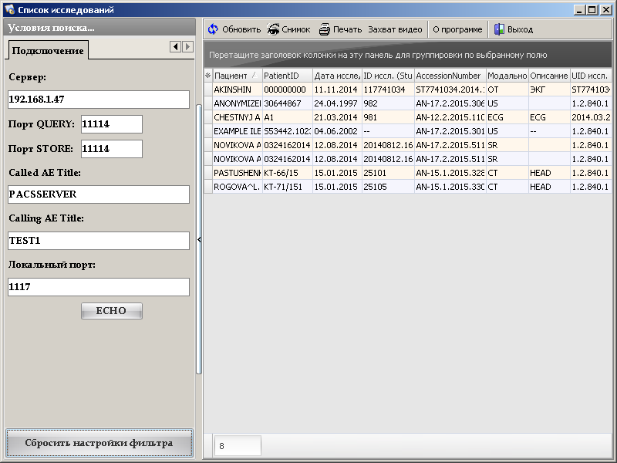
сервер - ip адрес PACS сервера
порт QUERY - порт PACS сервера для запроса списка исследований (С-QUERY)
порт STORE - порт PACS сервера для сохранения данных исследования ( видеозахвата) - команда C-STORE
Called AE Title - AE Title PACS сервера
Calling AE Title - AE Title рабочей станции где установлена программа QueryList.
Введенные параметры настройки на PACS сервер сохраняются на локальном хранилище и устанавливаются по-умолчанию при следующем запуске программы.

Список функций работы со списком исследований
Печать списка исследований - вывод на печать списка полученного с PACS сервера.
Снимок - получение с PACS сервера и просмотр снимков исследования.
Форма просмотра снимков :
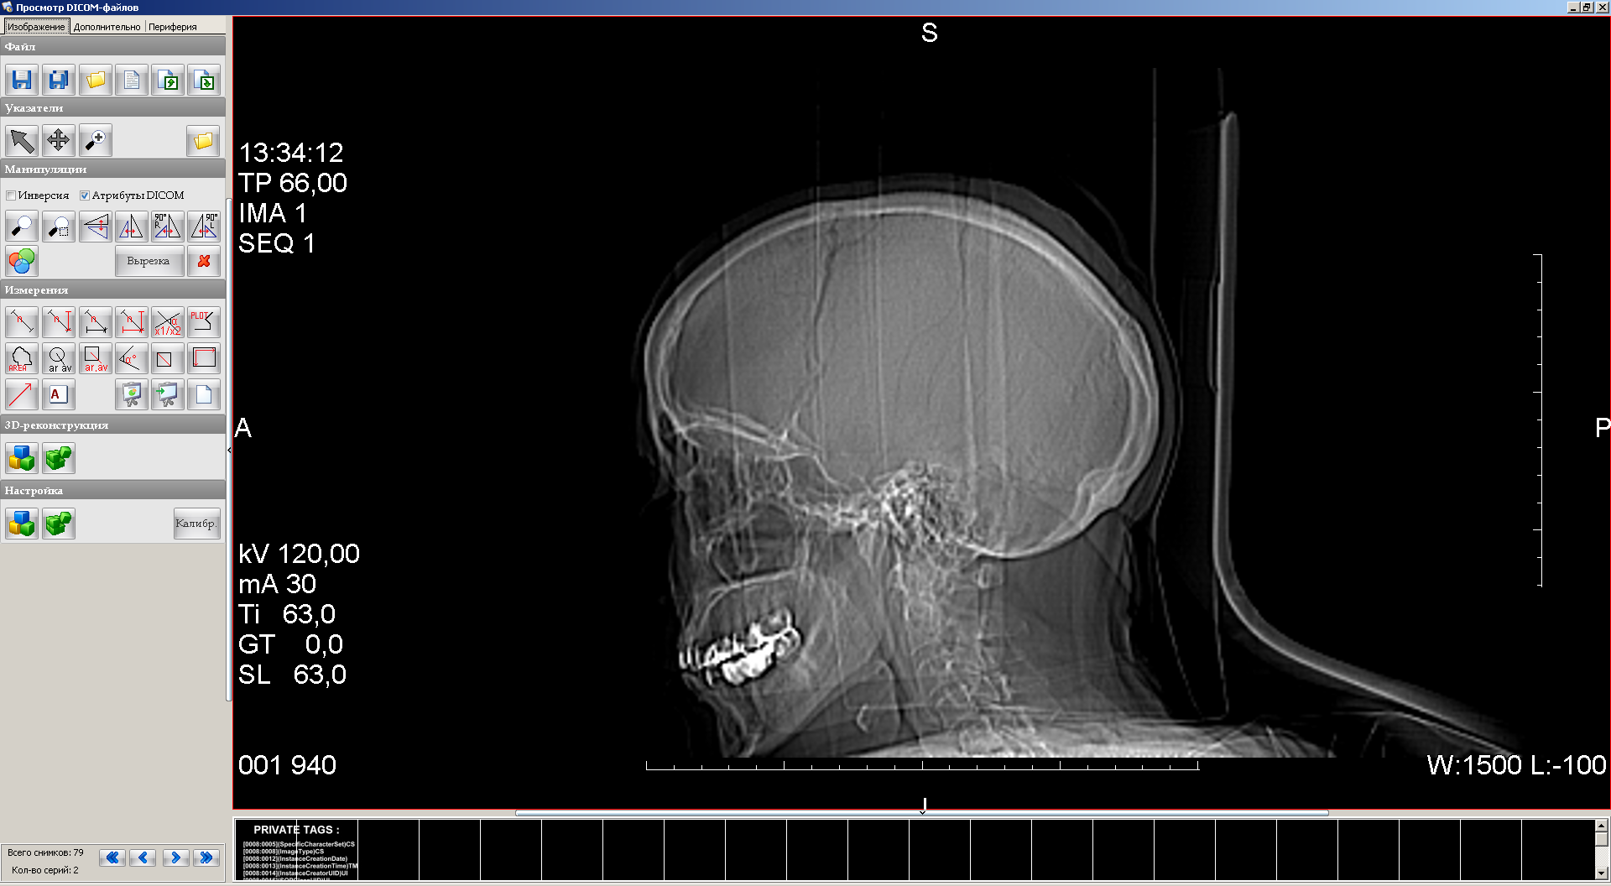
Данная программа имеет разрешение 600х800 (по умолчанию) для небольшого монитора аппарата, основной режим работы - видеозахват.

Захват видео - вызов формы для видеозахвата и сохранении данных на PACS.
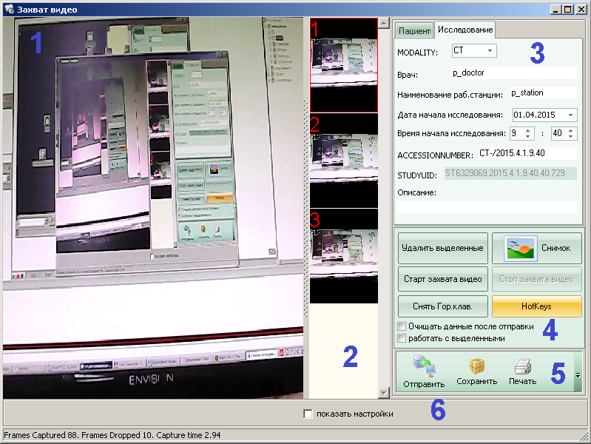
На скриншоте цифрами обозначено :
1 - экран видеозахвата (что будет сохранено)
2 - список сохраненных снимков/видео
3 - данные пациента/исследования которые будут записаны на PACS при сохранении видео
4 - управляющие клавиши
5 - клавиши сохранения на диск / отправки на PACS
6 - вспомогательные клавиши
Внимание ! Для работы видеозахвата видеоустройство должно быть включено и подключено к компьютеру до запуска видеозахвата.
Захват видео :
1. Заполнить данные пациента/исследования :
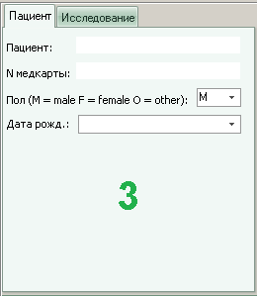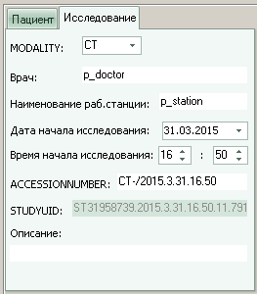
Данные закладки Пациент должны быть заполнены заново для каждого нового исследования.
На закладке исследование поле модальность, врач, наименование рабочей станции вводятся один раз и потом хранятся в настройках на локальном компьютере.
Поля дата исследования, время исследования , accessionnumber заполняются автоматически.
Все поля на вкладках пациент и исследование сохраняются в формате DICOM в исследовании на PACS сервере.
Внимание ! Для связи исследования и просмотра снимков/видео из МИС необходимо вручную ввести номер медкарты и accessionnumber. Поля пациент, дата/время исследования могут отображаться при просмотре снимков, поэтому желательно ввести правильные данные.
Системные параметры видеозахвата устанавливаются по-умолчанию.
При необходимости можно включить режим ручных настроек .
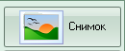 - захват одного снимка
Снимок сохранится в списке сохраненных снимков/видео. Сохранение производится во временное хранилище на локальном компьютере. После выхода из программы данные в локальном хранилище удаляются (и снимки и видео).
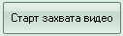 - начало захвата видео. Кнопка "Стоп захвата видео" становится активной.
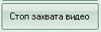 - остановка видеозахвата и сохранение видео списке сохраненных снимков/видео.
Снимки/видео можно отмечать мышью :

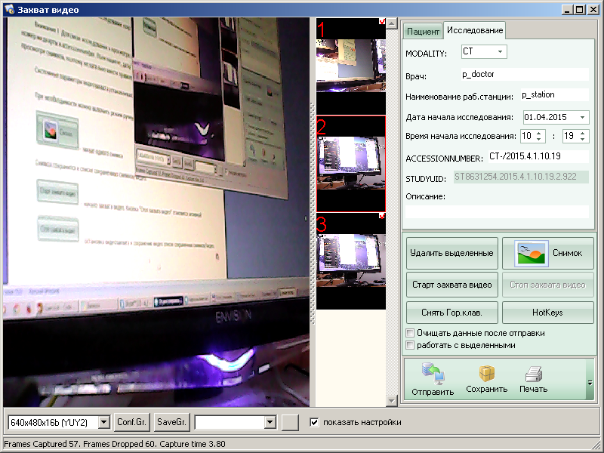
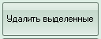 - удаление выделенных данных в списке сохраненных снимков/видео.
 - настройка "горячих" клавиш (для работы с педалью напр.) :
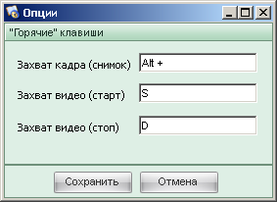
для настройки клавиш необходимо мышью стать на поле ввода и нажать нужную клавишу/комбинацию клавиш. После задания клавиш необходимо сохранить настройки клавишей .
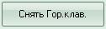 - отмена обработки "горячих клавиш", т.е. никаких действий система не будет выполнять при нажатии на "горячие клавиши". После "снятия гор.клавиш" название кнопки поменяется на
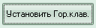 - активизировать обработку "горячих клавиш".
- после сохранения исследований на PACS поля ввода будут заново инициализированы (либо очищены, либо установлены в новые значения).
- сохранение/отправка будет только для отмеченных данных из списка сохраненных снимков/видео
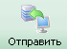 - отправка данных (всех или выделенных из списка сохраненных) на PACS сервер. Настройки пакс сервера находятся в форме список исследований, закладка условия поиска/подключение.
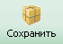 - сохранение данных (всех или выделенных из списка сохраненных) в формате dicom на локальный носитель (локальный диск, флешку, сетевой диск). При сохранении надо выбрать папку куда будут сохранены файлы. Имена файлов назначаются автоматически.
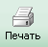 - печать снимков (ВИДЕО НЕ ПЕЧАТАЕТСЯ).

